 | Supporto Linguistico fornito a Migranti  Il Toolkit SLM del Consiglio d’Europa | 

Strumento 64 – Scenario - Informarsi per iscriversi ad attività di formazione

Obiettivo - Aiutare i migranti nella ricerca di opportunità formative nel nuovo Paese.

Situazioni comunicative
- Rispondere a domande sulle attività di formazione.
- Comprendere informazioni contenute in volantini e pieghevoli.
- Comprendere informazioni orali sui corsi e le loro durate.

Materiali
- Immagini relative alle attività di formazione
- Un opuscolo relativo a corsi di formazione
- Un estratto di calendario settimanale
- Un semplice modulo di iscrizione a un corso

Attività linguistiche

Attività 1
Utilizza le immagini (materiale A) per:
- far emergere ciò che gli apprendenti sanno sui corsi di formazione in generale, sulla base delle loro esperienze precedenti;
- far parlare, in particolare, delle opportunità di lavoro correlate ai corsi di formazione, ad esempio: corsi per elettricisti, corsi di grafica, corsi per operatore socio-sanitario, corsi per addetto/a alla ristorazione, ecc.

Attività 2
Distribuisci l’opuscolo relativo a un corso di formazione (materiale B).
- Verifica la comprensione chiedendo, ad esempio: Di cosa tratta il corso? Quando inizia? Quando finisce? È un corso gratuito? Quanto costa?
- In seguito, dividi gli apprendenti in coppie; ciascuna coppia è invitata a cercare in Internet, utilizzando lo Smartphone, altri esempi di proposte formative legate al territorio circostante, scambiandosi informazioni su quanto trovato sul web, ad esempio, sull'ubicazione del centro di formazione, sulle date e sugli orari dei corsi, i costi, ecc.
- Infine, chiedi di dare alcune informazioni, precedentemente condivise nella coppia, al resto del gruppo.

Attività 3
- Utilizza il calendario (materiale C). Chiedi agli apprendenti di cerchiare il mese e di usare colori diversi per indicare i giorni dei corsi di cui al materiale B).
- Usa poi l’attività per lavorare, in senso più ampio, sui mesi dell’anno e sui giorni della settimana.
- Lavora quindi sulle ore del giorno, invitando i partecipanti a condividere informazioni riferite agli orari in cui hanno frequentato dei corsi nel loro Paese o in Italia.
- Fai in modo che si allenino con le ore del giorno, usando il disegno di un orologio, facendo vedere il tuo orologio come realia o mostrando una App con demo di orologi a lancette.

Attività 4
Mostra il modulo di iscrizione (materiale D). Chiedi di immaginare di voler frequentare il corso di cui al materiale B) e chiedi quindi agli studenti di compilare il modulo con i propri dati.

Attività 5
Presenta un dialogo come il seguente, in cui gli apprendenti immaginano di partecipare a un corso di formazione.
A. Quando c’è la prossima lezione?
B. Ci sarà lunedì dalle 16.00 alle 18.00.
A. Ci sono compiti a casa?
B. Sì, leggete le pagine da 34 a 38 e fate gli esercizi alla fine di pagina 38. Ci vediamo lunedì!

- Per verificare la comprensione, chiedi di scrivere l'ora della prossima lezione e i compiti per casa. Insisti su dalle …alle/ da…a.
- Poi, fai esercitare i partecipanti a coppie su dialoghi come il precedente. Lascia loro il tempo di prepararsi.

Materiali

A)



 | 

 | 
 | 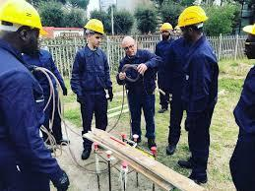

B)
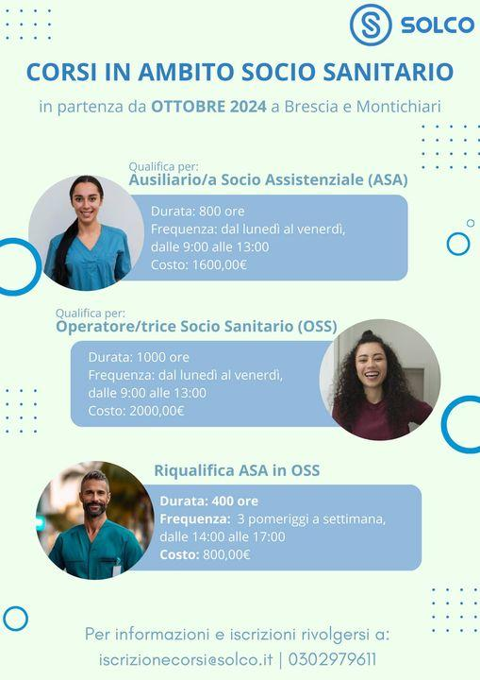

C)
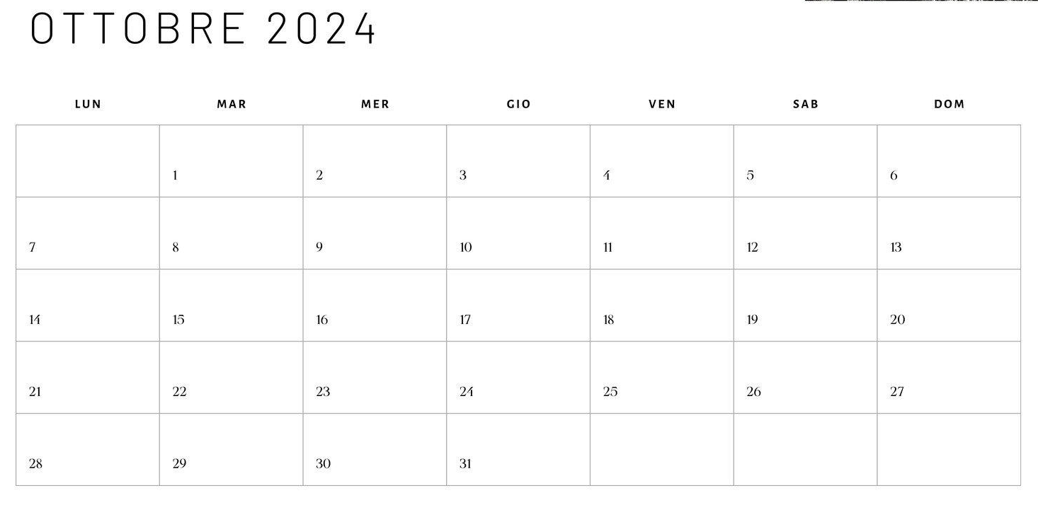

D)
Nome del corso
Periodo del corso
Nome e cognome
Luogo e data di nascita
Nazionalità
Indirizzo
Contatti
(e-mail e cellulare)
Istruzione e corsi di formazione precedenti

